Информация о плановых ремонтных работах «Степногорских МЭС» АО АРЭК
в период с 27.05.2019г. по 31.05.2019г.

№  п/п | Наименование отключаемого оборудования | Причина отключения | Дата отключения | Основные потребители
1 | ВЛ-10кВ №7 от ПС Аккуль | демонтаж старых опор | 28.05.19 | КТП №31231, КТП №31286 (Водокачка)

Начальник ОДС: 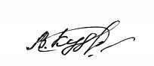 В. Кудрявцев

